Информация к проекту решения по заявлению:
1.6. Малюшко М. В.
Земельный участок:
адрес: обл. Новосибирская, г. Новосибирск, Заельцовский район, ш. Мочищенское, садоводческое некоммерческое товарищество «Аэрофлот-1», участок № 74
кадастровый номер. 54:35:033715:761;
площадь- 615 кв.м.;

Планшет № 1023
Зонирование: Подзона специализированной малоэтажной общественной застройки (ОД-4.1)
Запрос: «для индивидуального жилищного строительства (2.1) – индивидуальные жилые дома»
Планируется: строительство индивидуального жилого дома

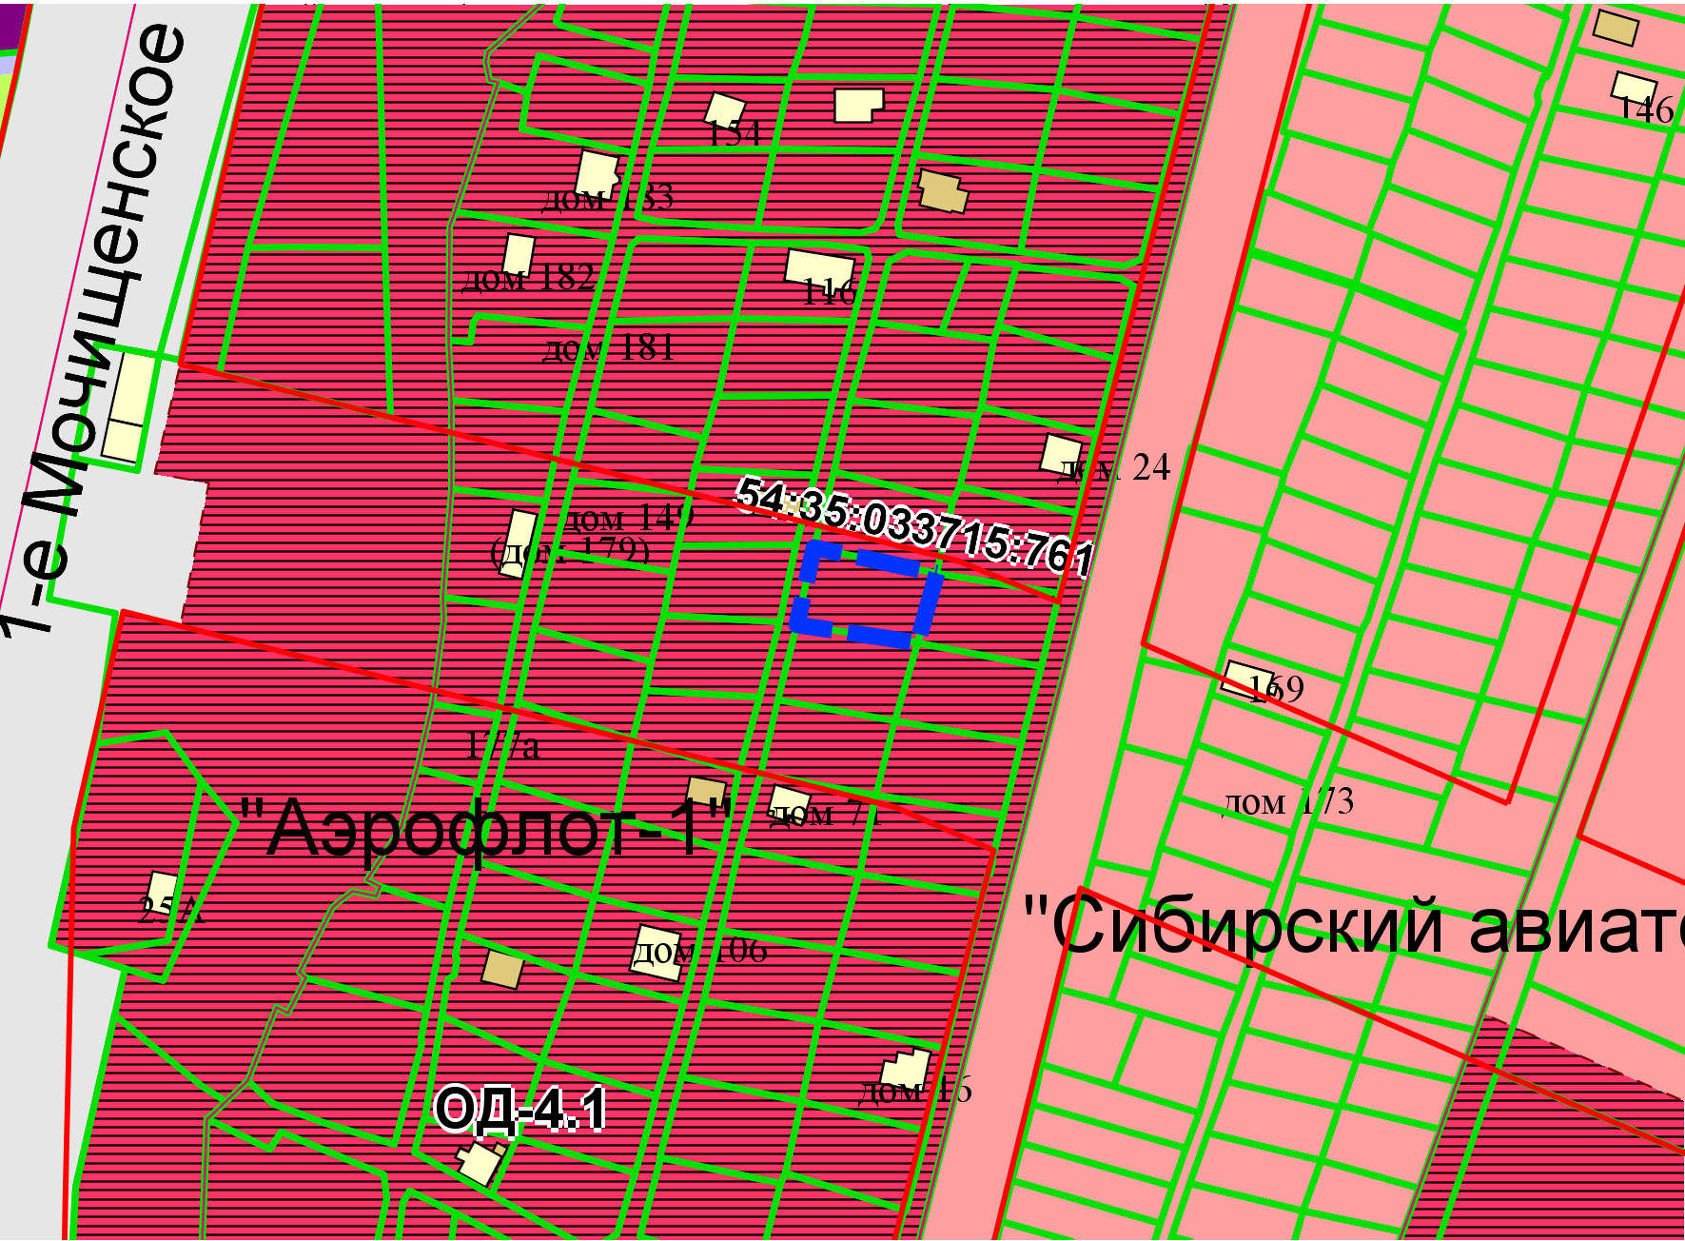
Приложения к заявлению:

